Lunes
14
de noviembre

Quinto de Primaria
Geografía

Las regiones naturales y su distribución en el planeta

Aprendizaje esperado: distingue diferencias en la diversidad de climas, vegetación y fauna silvestre en los continentes.

Énfasis: conoce qué es una región natural e identifica la distribución de las distintas regiones naturales en el mundo.

¿Qué vamos a aprender?

Conocerás que es una región natural, sus características y su distribución en el mundo.

¿Qué hacemos?

Hoy nos corresponde tratar un tema interesante “las regiones naturales y su distribución en el mundo”, anteriormente, habíamos revisado algunos elementos muy interesantes sobre la forma en que se dividen políticamente las diferentes regiones del planeta, revisamos los continentes y su relación con las zonas térmicas.

También vimos en clase que el clima está relacionado con las zonas térmicas y con algunos elementos como la temperatura, la precipitación o la lluvia, la humedad, la presión atmosférica y que es modificado por ciertos factores como la latitud, la altitud, la circulación de los vientos y las corrientes marinas.

Todo esto se encuentra relacionado con el tema de hoy, porque la diversidad de condiciones climáticas que existen en el planeta da lugar a la conformación de regiones naturales, con ciertas características, además, en las mismas, se desarrollan ecosistemas muy variados, donde viven especies de plantas, animales, hongos y otras formas de vida.

Vamos a leer la página 56 del Atlas de Geografía del Mundo:

La distribución de las diferentes especies vegetales y animales sobre la superficie terrestre se relaciona con otros componentes como el relieve y el clima. Se forman regiones naturales cuando en una porción de la superficie terrestre se presentan características semejantes de clima, relieve, flora y fauna.

Las regiones naturales se asocian a los principales tipos de clima: tropical, seco, templado, frío y polar, y toman su nombre de la vegetación dominante a la que corresponden: selva, sabana, desierto, estepa y pradera, mediterránea, bosque, taiga y tundra. Existen además zonas cuya flora y fauna tienen características especiales por el efecto de la altitud o por lluvia abundante. La presencia de lluvia es característica de varios tipos de clima, como los humedales y los manglares.
https://libros.conaliteg.gob.mx/20/P5AGA.htm#page/56

Como has leído, las regiones naturales de la tierra tienen ciertas características que las hacen diferentes unas de otras, es decir, que en cada una de ellas, existen plantas, animales, clima y relieve diferentes y cada una de éstas tiene un nombre distinto, Ya hemos mencionado, por ejemplo, la selva, el desierto, la estepa, etc.; pero existen otras más y en esta clase aprenderemos mucho sobre ellas.

Para comprender las regiones naturales, aplicaremos conocimientos que hemos revisado en clases anteriores; en esta clase aplicaremos todos los conocimientos adquiridos, por eso es importante que pongas mucha atención.

Un amigo Geógrafo envió un correo electrónico con tres fotografías diferentes de algunos lugares y quisiera que las observaras, vamos a ver que podemos encontrar.

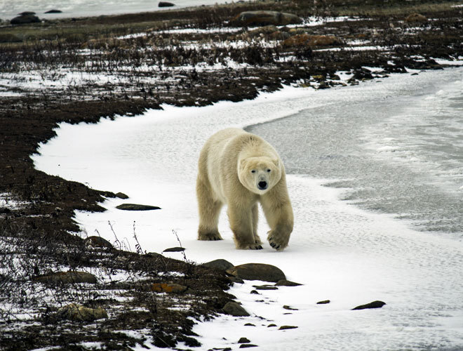

La primera fotografía es de un lugar muy bonito que se encuentra en el norte del planeta, allá por la región natural fría.

Se ve que hace bastante frío y allí se puede ver a un oso polar, que vive en ese lugar.

Pero no sólo se encuentra el oso, que forma parte, junto con otros seres vivos, de la flora y fauna de esa región natural, sino también algunas plantas y otros organismos vivos que pueden vivir en ese lugar, porque se han adaptado a lo largo de millones de años.

Tanto el oso como las plantas, los animales que allí viven, y otros seres vivos, forman parte del ecosistema en esa región natural y, como pueden ver, su clima es frío.

Esta es la segunda fotografía.

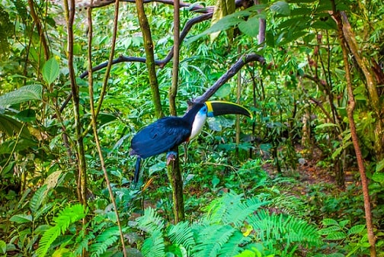

Esta fotografía es del Ecuador. Se encuentra en la región comprendida entre los trópicos y su clima es cálido. Debido a que hay más calor, el agua del lugar se evapora y condensa con mayor facilidad, por ello llueve más que en otras regiones.

Esta región natural es una selva de la cual ya veremos sus características. En la selva, tanto el clima, como el ecosistema es distinto, es decir, viven especies de plantas y animales muy diferentes a las que vimos en la zona donde vive el oso.

Cada región natural tiene su importancia para el buen funcionamiento del planeta y el equilibro ambiental, es decir, que todas resultan necesarias y por tanto debemos aprender de estas y cuidarlas.

Vamos a ver la tercera fotografía.

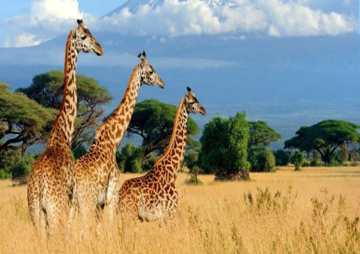

Miren aquí hay unas jirafas. Esta fotografía la envío desde África y corresponde a una región natural distinta, se llama sabana, como puedes ver la fauna y la flora es distinta a las otras regiones.

Hay menos vegetación que en la selva y más que en la tundra.

Las sabanas se encuentran principalmente en zonas tropicales, como veremos más adelante.

Observa el siguiente video, veras la relación que existe entre las regiones naturales, el clima y la altitud, del segundo 00:50 al minuto 03:38.

- Regiones naturales relación con el clima.
https://www.youtube.com/watch?v=-xXvd8He8Gg

Como pudiste ver, son las diferentes regiones naturales que existen.

Las regiones naturales son grandes áreas de la superficie terrestre cuyas condiciones geográficas naturales (clima, relieve, altitud, latitud) son similares u homogéneas, por lo tanto, los ecosistemas conformados en las mismas tienen características particulares. Como veíamos en las fotos que envió el Geógrafo, no existe el mismo ecosistema en una región natural donde hay clima frio o polar, que en una donde hay clima cálido.

Pero no sólo la tundra, la selva y la sabana son regiones naturales, en la página 56 de tu Atlas de Geografía, podrás observar un recuadro con las regiones naturales de acuerdo con su clima.

En el cuadro se menciona que, en los lugares con clima tropical, existen dos regiones naturales: selva y sabana; en los lugares con clima seco están los desiertos, pero también algunas estepas y praderas. En los lugares con climas templados tenemos también a las estepas y las praderas; así como las regiones mediterráneas y los bosques. En los climas fríos existe la taiga y en los polares la tundra y también la alta montaña.

Vamos hacer un recuento de las regiones naturales son: selva, sabana, desierto, estepa, pradera, mediterránea, bosques, taiga, tundra y alta montaña.

Ahora veamos las características de cada una, para ello te pido que revises tu Atlas de Geografía del Mundo de la página 56 a la 58.

Selva: Se localiza en las regiones de clima tropical. Está distribuida alrededor del ecuador en América Central y del Sur, África Central, Malasia e Indonesia. En ellas llueve todo el año, por sus condiciones de calor y humedad. No revisaremos hoy su flora y fauna, porque eso nos toca la próxima clase, pero es importante que sepas sus características anótalas en tu cuaderno, porque al final haremos una pequeña actividad.

Sabana: Se desarrolla en lugares de clima tropical con temperatura elevada. Presenta lluvias abundantes durante el verano, pero existe una época de sequía en el año, por lo que el número de árboles y su tamaño disminuye, y dominan los arbustos y los pastos altos. La sabana se distribuye en las regiones tropicales, cubriendo extensos territorios de África, Asia, Australia y América del Sur.

Desierto: Es característico de un clima seco, donde las lluvias son escasas y los cambios de temperatura son extremosos: altas durante el día y bajas en la noche. Las plantas y los animales se adaptan a estas condiciones para captar y conservar el agua que es el recurso más escaso de la región.

Estepa y Pradera: Por sus niveles de temperatura pueden considerarse de clima templado, pero la escasez de agua determina finalmente su asociación a los climas secos. Estas regiones se caracterizan por la presencia de pastizales, arbustos y otro tipo de vegetación que se adapta a la escasez de agua estacional o casi permanente. La distribución de las praderas en América del Norte se extiende desde el río Mississippi y los Grandes Lagos hasta las montañas Rocosas; en América del Sur se conoce como pampa, y abarca Uruguay, el sur de Brasil y el centro de Argentina.

Mediterránea: Es una región cercana al mar que se caracteriza por un clima templado con veranos secos y lluvias durante el invierno. Se extiende en gran parte de California en Estados Unidos, el centro de Chile, la región del Cabo en Sudáfrica, el suroeste de Australia y gran parte de la península ibérica, sur de Francia, Italia, Grecia y Marruecos.

Bosque: Se caracteriza por tener un clima templado y lluvioso. Se distribuye en gran parte del continente europeo, la región oriental de Asia (en especial, China y Japón) y América del Norte. También se encuentra en áreas templadas y frías de América del Sur.

Taiga: También conocido como bosque de coníferas, se desarrolla en climas fríos donde llueve todo el año. Esta región sólo se encuentra en el hemisferio norte, en Alaska, Canadá, Finlandia, Suecia, Noruega y el norte de Rusia (Siberia).

Alta montaña: Su clima, vegetación y fauna tienen características distintivas por la altitud a la que se encuentra. Se localiza en las montañas más altas, como el Kilimanjaro en África, el Aconcagua en América, el Everest en Asia, el Elbrús en Europa o el Jaya en Oceanía. Dado que la temperatura promedio es muy baja, las montañas están cubiertas de nieve una parte del año o de manera permanente.

La Tundra: Se desarrolla en un clima polar. Presenta un invierno prolongado, su suelo está cubierto de nieve la mayor parte del año y sólo durante los escasos días de verano crecen musgos, líquenes y pinos enanos que no alcanzan un metro de altura. Ocupa las regiones del norte de Alaska, Canadá, Finlandia, Suecia, Noruega y el norte de Rusia (Siberia), además de las costas de Groenlandia y otras islas del Ártico, Tierra del Fuego en América del Sur y algunas islas del Atlántico Sur, como las Malvinas y Georgia del Sur.

Humedales: Son zonas que en general se asocian a climas tropicales debido a la abundancia de agua; sin embargo, también pueden encontrarse en climas secos o templados a causa de las condiciones geológicas y topográficas que han favorecido la existencia de importantes extensiones de tierra inundable.

Las regiones geográficas se deben a la diversidad geográfica del planeta; como puede ser el clima, el relieve y la altitud, además de que una región natural incluso puede extenderse por varios territorios y países.

Ahora vamos hacer un repaso de lo que vimos hoy de las regiones naturales y sus características.

Las selvas son regiones con clima cálido y húmedo, ubicadas en zonas tropicales, con mucha vegetación y fauna abundante, están distribuidas en la zona del Ecuador.

Los desiertos son regiones con clima seco, donde llueve muy poco, hace mucho calor en el día y bastante frío en la noche, existe muy poca agua y por lo regular, son áridos, o sea, que casi no tienen plantas.

Con lo que has aprendido podrás identificar estas regiones naturales como las que hay en África: el desierto del Sahara; pero también en México, sobre todo en el norte del país y parte de Estados Unidos. Por ejemplo, en Europa, la región de bosque ocupa casi todo el continente.

Los bosques son regiones naturales con clima templado y lluvioso, por lo regular, están en las zonas térmicas templadas y, a veces frías, por ejemplo, el territorio de Europa casi todo está en una región natural de este tipo.

Sabana tiene un clima tropical y elevado, llueve en verano, pero hay sequía en una parte del año, cubre grandes territorios de América, Asia, África y Oceanía.

Observa el siguiente video del segundo 00:50 al minuto 05:10.

- Las regiones naturales.
https://www.youtube.com/watch?v=aESR4R4zQYo&t=39s

El reto de hoy:

Te invito a señalar las características de las regiones naturales con tus amigos y familiares y también a determinar en qué región natural se encuentra tu comunidad o estado, comenta con tus familiares y amigos los resultados.

¡Buen trabajo!

Gracias por tu esfuerzo.

Para saber más:

Consulta los libros de texto en la siguiente liga.
https://www.conaliteg.sep.gob.mx/primaria.html

